stm32HAL库学习（七）
定时器捕获（如何测量PWM的频率和占空比）

山东理工大学 稷下电子工程实验室培训
BY 梁言

前言
本系列教程将 对应外设原理，HAL库与STM32CubeMX结合在一起讲解，使您可以更快速的学会各个模块的使用
资料参考自CSDN博主Z小旋，更详细的教程可跳转http://t.csdn.cn/MvJyh
前往博主文章查看。

准备工作：
1、STM32开发板（我的是STM32F103C8T6）
2、STM32CubeMx软件、 IDE： Keil5软件
3、STM32F1xxHAL库

输入捕获

输入捕获概念
输入捕获模式可以用来测量脉冲宽度或者测量频率。STM32的定时器，除了TIM6、TIM7，其他的定时器都有输入捕获的功能。

输入捕获的工作原理
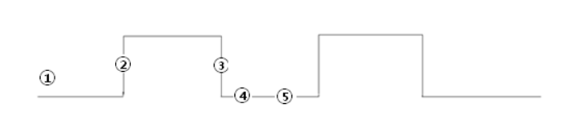
①先设置输入捕获为上升沿检测，
②记录发生上升沿时TIMx_CNT(计数器)的值
③配置捕获信号为下降沿捕获，当下降沿到来的时候发生捕获
④记录此时的TIMx_CN(计数器)T的值
⑤前后两次TIMx_CNT(计数器)的值之差就是高电平的脉宽。同时根据TIM的计数频率，我们就能知道高电平脉宽的准确时间
简单说：
当你设置的捕获开始的时候，cpu会将计数寄存器的值复制到捕获比较寄存器中并开始计数，当再次捕捉到电平变化时，这是计数寄存器中的值减去刚才复制的值就是这段电平的持续时间，你可以设置上升沿捕获、下降沿捕获、或者上升沿下降沿都捕获。

输入捕获的工作流程(对应CubeMx的四个选项)
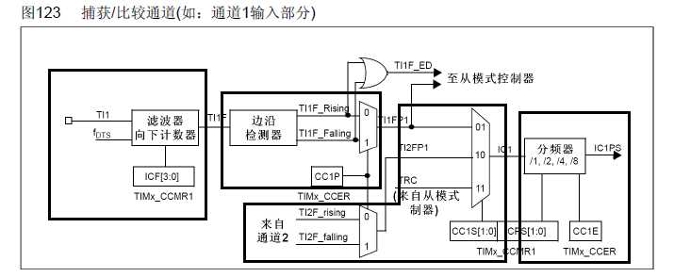

设置输入捕获滤波器
STM32在很多功能中都提供了滤波器，滤波器的功能简单来说就是多次检测视为一次有效，达到滤波效果，
数字滤波器由一个事件计数器组成，假设我们是检测高电平，滤波N次，那么记录到N个事件后计数器会产生一个输出的跳变。也就是说连续N次采样检测，如果都是高电平，则说明这是一个有效的电平信号，这样便可以过滤掉那些因为某些而干扰产生的一些信号
输入捕获滤波器IC1F[3:0]，这个用于设置采样频率和数字滤波器长度。其中：fCK_INT是定时器的输入频率，fDTS是根据TIMx_CR1的CKD[1:0]的设置来确定的。

设置输入捕获极性
设置具体为那种捕获事件
可以设置上升沿捕获、下降沿捕获、或者上升沿下降沿都捕获

设置输入捕获映射关系
STM32为了更好的优化使用，TIMx_CH1通道1捕捉到的信号可以传输到IC1，TIMx_CH1捕捉到的信号也可以连接到IC2，TIMx_CH2捕捉到的信号也可以连接到IC2，也可以连接到IC2
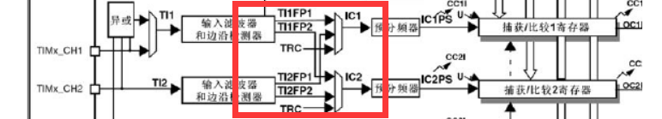

设置输入捕获分频器

设置每N个事件触发一次捕获，可以设置为1/2/4/8次检测到电平变化才触发捕获

溢出时间计算：
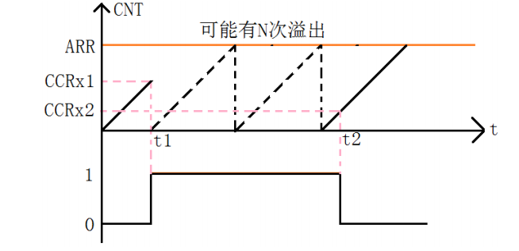
- t1时刻检测到高电平，发生中断，在中断里将计数值置0，开始记溢出次数N，
- 其中每计数0xFFFF次溢出一次，直到t2时刻跳变回低电平，
- 获取最后一次溢出时到t2时刻的计数值TIM5CH1_CAPTURE_VAL
- 则 高电平时间 = 溢出次数*65535+TIM5CH1_CAPTURE_VAL （ us ）；根据定时器初始化时的频率即可计算出溢出总次数所占用的时间，即为高电平时间。
- 如果计数器值为 32 bit 那么最大为0xFFFFFFFF
高电平时间：
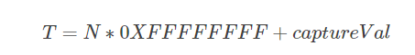

输入捕获的工作框图
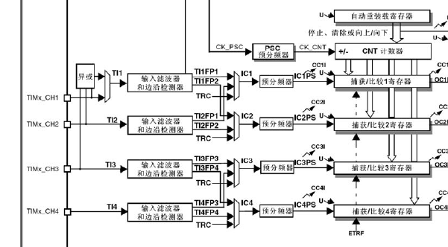

1 New Project
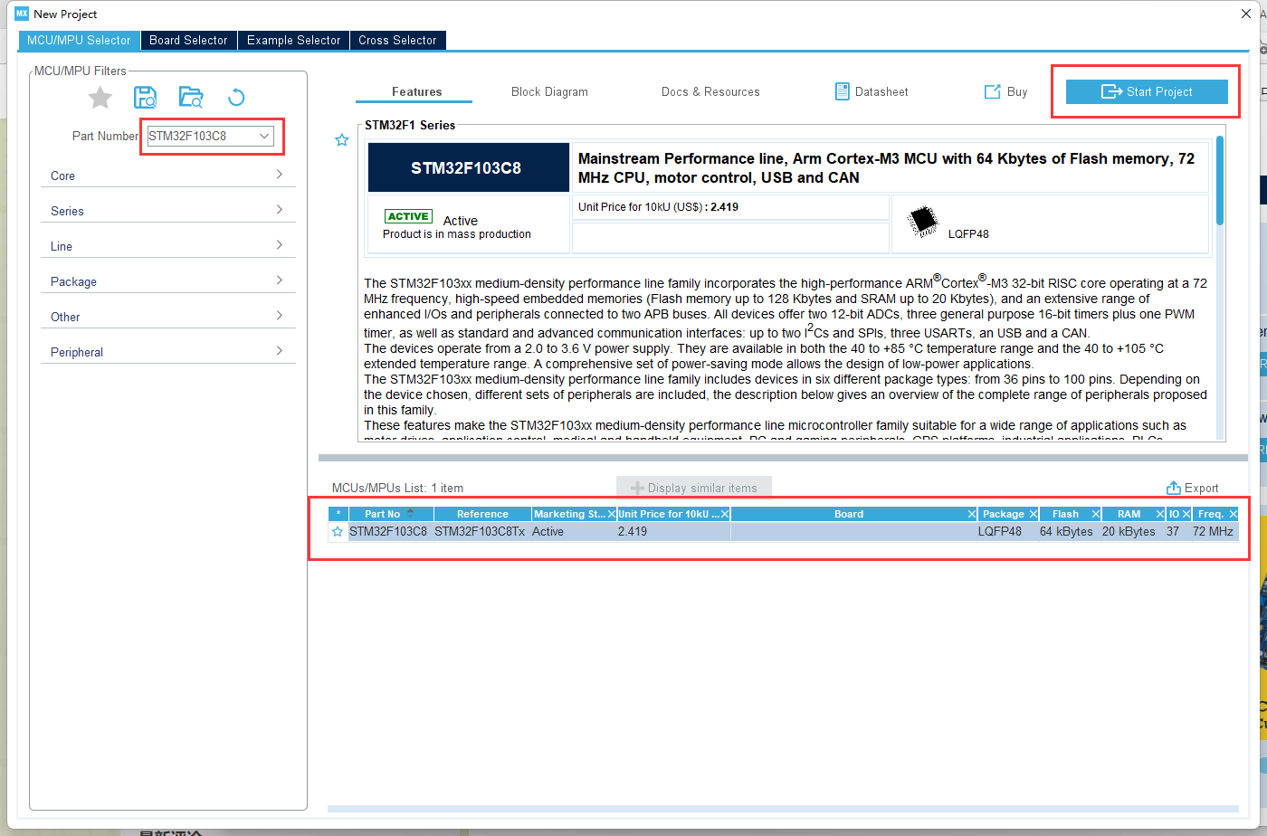
- 1 搜索芯片型号
- 2选择芯片
- 3创建工程
2 设置RCC
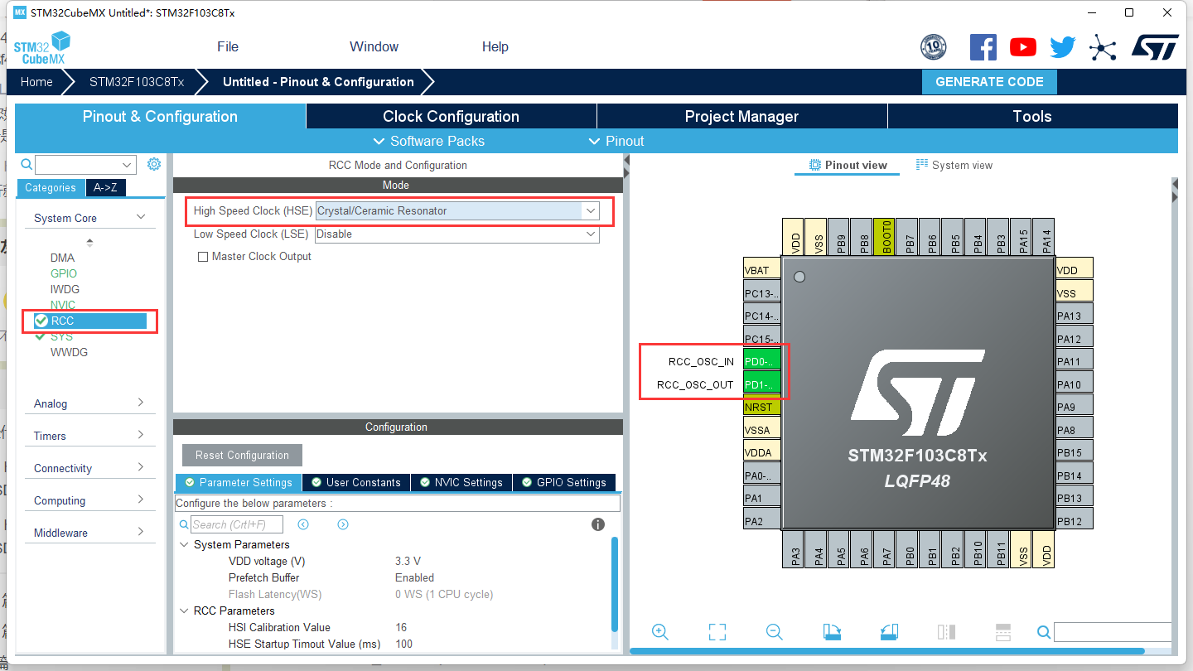
- 1 点击RCC
- 2高速时钟(HSE)选择外部晶振
- 3 软件自动配置管脚

3 时钟源设置
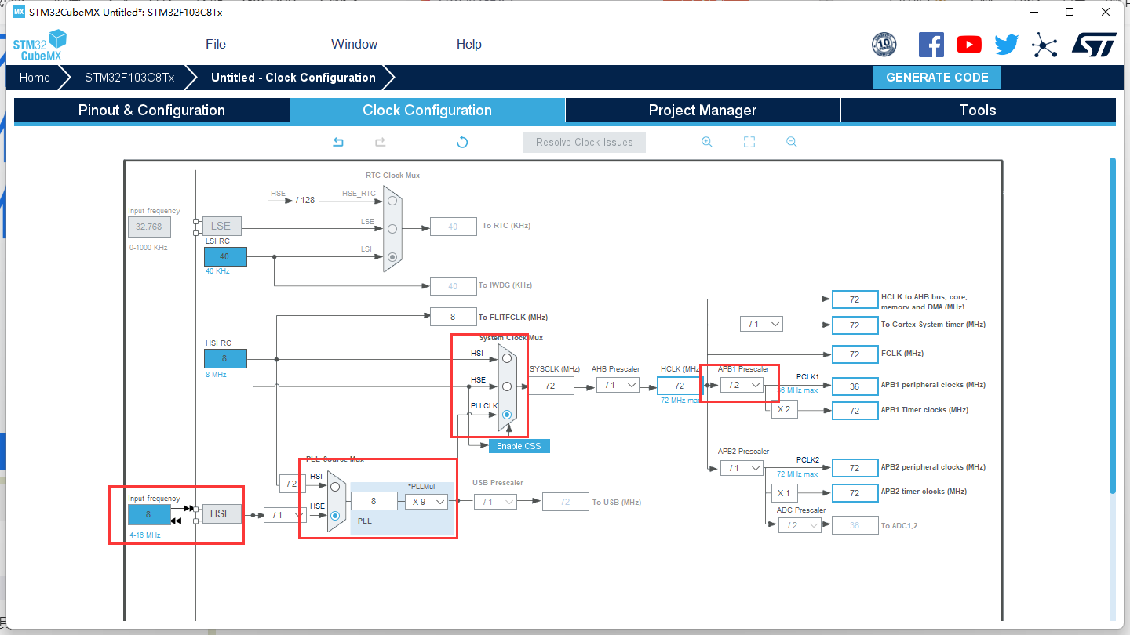
- 1选择外部时钟HSE 8MHz
- 2PLL锁相环倍频9倍
- 3系统时钟来源选择为PLL
- 4设置APB1分频器为 /2

4定时器配置
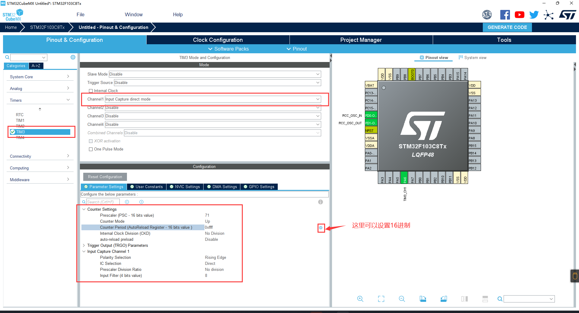
这里我们选择TIM3的通道1
- 预分频系数为71 计数时钟频率就是 72MHz/(71+1) = 1MHz 此时1us计数一次
- 自动加载值设置为32bit最大值 0xFFFFFFFF
- 上升沿捕获
- 不分频
- 滤波值为8

同时在NVIC一栏使能TIM3的中断
对应引脚设置下拉电阻，保证没有信号输入的时候电平稳定
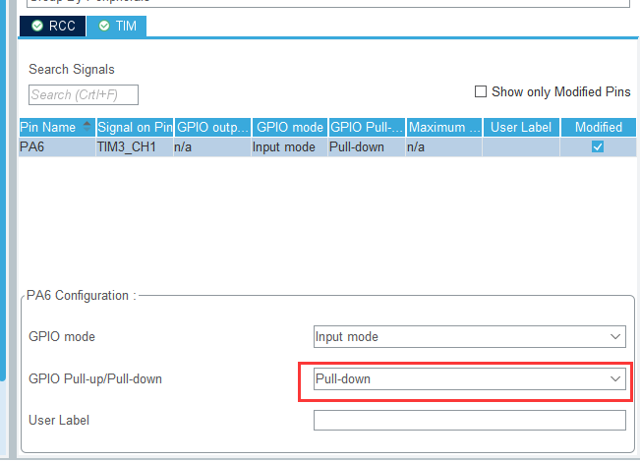

5 项目文件设置
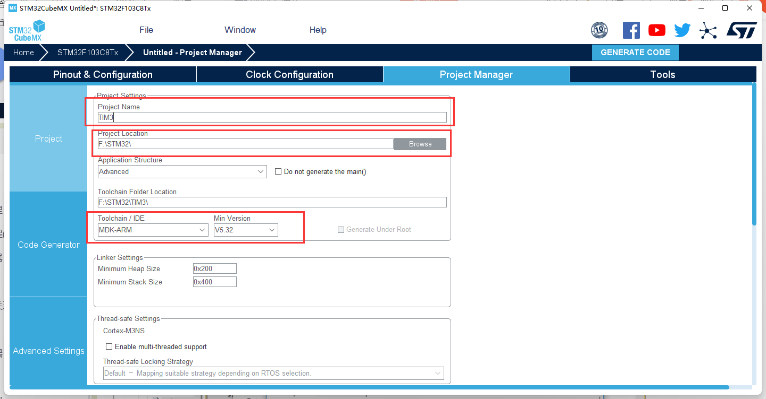
- 1 设置项目名称
- 2 设置存储路径
- 3 选择所用IDE
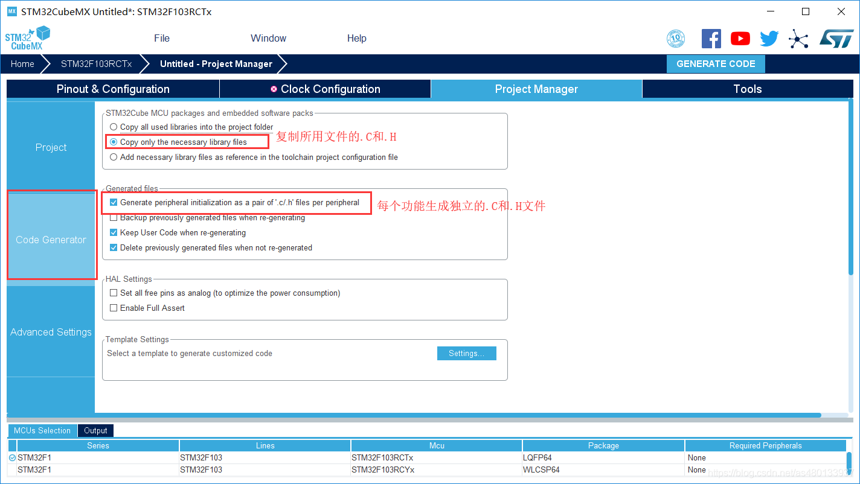

5 创建工程文件
然后点击GENERATE CODE 创建工程

例程实现：

通过定时器3通道一捕获PWM值

定义变量：
/* USER CODE BEGIN 0 */
uint32_t capture_Buf[3] = {0}; //存放计数值
uint8_t capture_Cnt = 0; //状态标志位
uint32_t high_time; //高电平时间
/* USER CODE END 0 */

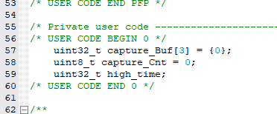

在 while(1)中的用户代码区 3，写入TIM3 CH1通道的输入捕获控制和数据处理
while (1)
{
/* USER CODE END WHILE */

/* USER CODE BEGIN 3 */
switch (capture_Cnt){
case 0:
capture_Cnt++;
__HAL_TIM_SET_CAPTUREPOLARITY(&htim5, TIM_CHANNEL_1, TIM_INPUTCHANNELPOLARITY_RISING);
HAL_TIM_IC_Start_IT(&htim5, TIM_CHANNEL_1); //启动输入捕获 或者: __HAL_TIM_ENABLE(&htim5);
break;
case 3:
high_time = capture_Buf[1]- capture_Buf[0]; //高电平时间
HAL_UART_Transmit(&huart1, (uint8_t *)high_time, 1, 0xffff); //发送高电平时间
HAL_Delay(1000); //延时1S
capture_Cnt = 0; //清空标志位
break;}
}
/* USER CODE END 3 */
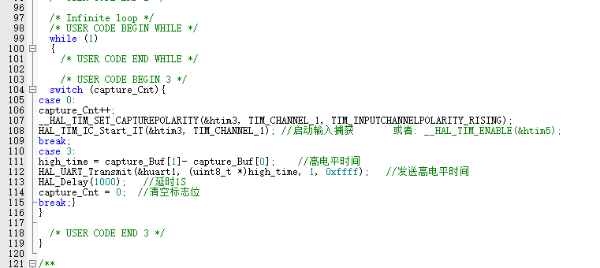

在main函数下方添加中断回调函数：
/* USER CODE BEGIN 4 */
void HAL_TIM_IC_CaptureCallback(TIM_HandleTypeDef *htim)
{
if(TIM5 == htim->Instance)
{
switch(capture_Cnt){
case 1:
capture_Buf[0] = HAL_TIM_ReadCapturedValue(&htim5,TIM_CHANNEL_1);//获取当前的捕获值.
__HAL_TIM_SET_CAPTUREPOLARITY(&htim5,TIM_CHANNEL_1,TIM_ICPOLARITY_FALLING); //设置为下降沿捕获
capture_Cnt++;
break;
case 2:
capture_Buf[1] = HAL_TIM_ReadCapturedValue(&htim5,TIM_CHANNEL_1);//获取当前的捕获值.
HAL_TIM_IC_Stop_IT(&htim5,TIM_CHANNEL_1); //停止捕获 或者: __HAL_TIM_DISABLE(&htim5);
capture_Cnt++;
}}}
/* USER CODE END 4 */
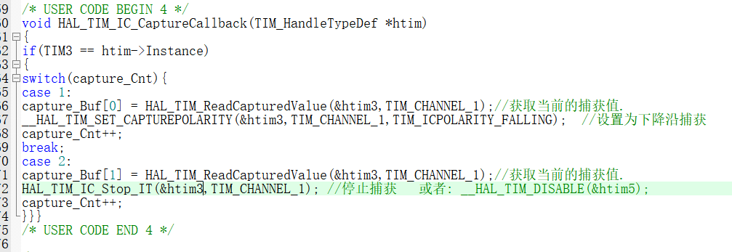
具体流程：
1.设置TIM5 CH1为输入捕获功能；
2.设置上升沿捕获；
3.使能TIM2 CH1捕获功能；
4.捕获到上升沿后，定时器当前计数值存入capture_buf[0]，改为捕获下降沿；
5.捕获到下降沿后，定时器当前计数值存入存入capture_buf[1]，关闭TIM2 CH1捕获功能； capture_Cnt=3；
6. 高电平时间： capture_buf[1] - capture_buf[0] 发送到上位机 重新启动输入捕获

__HAL_TIM_SET_COUNTER(&TIM5_Handler,0); //设置计数寄存器的值变为0
HAL_TIM_PWM_Start() 函数用于使能定时器某一通道的PWM输出。
HAL_TIM_IC_Start_IT() 函数用于使能定时器某一通道的输入捕获功能，并使能相应的中断
HAL_TIM_IC_Stop_IT() 函数和开启功能相反，是关闭定时器某一通道的输入捕获功能和相应中断

__HAL_TIM_SET_CAPTUREPOLARITY不是函数，而是底层操作的一个宏定义
在stm32f4xx_hal_tim.h文件中可以找到。其作用是修改定时器某一通道的输入捕获极性
其中有两个函数，第一个为清除清除原来的捕获极性，第二个为设置通道捕捉极性

